Приложение
Раздаточный материал
Карточка №1
Задание. В колонке «До» Вы должны поставить «+» или «-» Если информация Вам известна или Вы уверены в правильности утверждения, то напротив суждения ставится «+», если Вы считает информацию недостоверной или не согласны с ней, то напротив утверждения ставится «-». Эта часть задания не оценивается учителем.
После знакомства с предложенным материалом (в данном случае - с фрагментом статьи учебника) Вы заполняете колонку «После», корректируя свои знания по теме.
До | Утверждение | После
 | 1. Сергий Радонежский стал одним из тех, кого называли «Игуменом земли Русской»
 | 2. Преподобный Сергий был общественным, государственным деятелем
 | 3. Житие преподобного Сергия написал его современник и ученик Епифаний Премудрый
 | 4. До принятия монашества у Сергия Радонежского было другое имя
 | 5. Троицкий храм положил начало Троице-Сергиевой лавре
 | 6. Преподобный Сергий, став игуменом, отдалился от других иноков
 | 7. Одно из условий высокой христианской жизни – единомыслие и любовь
 | 8. Истинная государственная польза России, по мнению Сергия Радонежского, заключалась в объединении разрозненных княжеств вокруг Москвы
 | 9. Преподобный Сергий не вмешивался в распри князей

Карточка №2
Группа №1

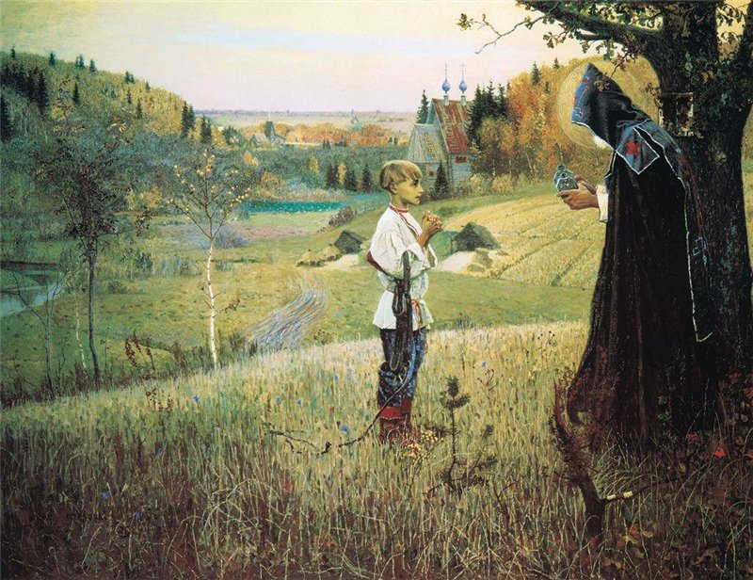

М.В. Нестеров «Видение отроку Варфоломею». 1889-90 годы

– Рассмотрите репродукции, обсудите в группах свои впечатления. Ответьте на вопросы. Подготовьте сообщения.
– Какой эпизод из жития святого Сергия запечатлен на картине?
– Какими средствами художнику удалось передать идею произведения (композиция, колорит и т.д.)

Карточка №2
Группа №2
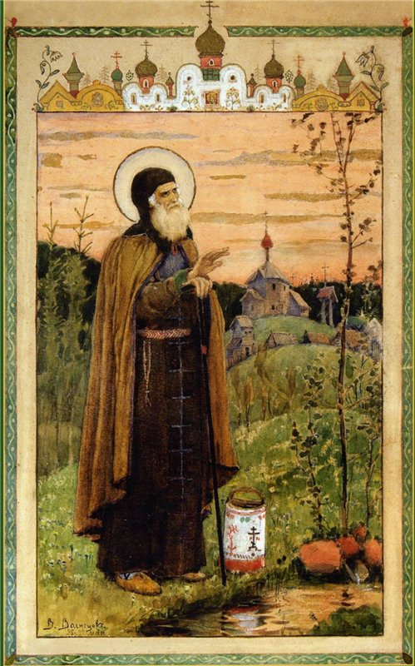

М.В.. Васнецов «Преподобный Сергий Радонежский». 1895 г.
– Рассмотрите репродукции, обсудите в группах свои впечатления. Ответьте на вопросы. Подготовьте сообщения.
– Какой эпизод из жития святого Сергия запечатлен на картине?
– Какими средствами художнику удалось передать идею произведения (композиция, колорит и т.д.)

Карточка №2
Группа №3
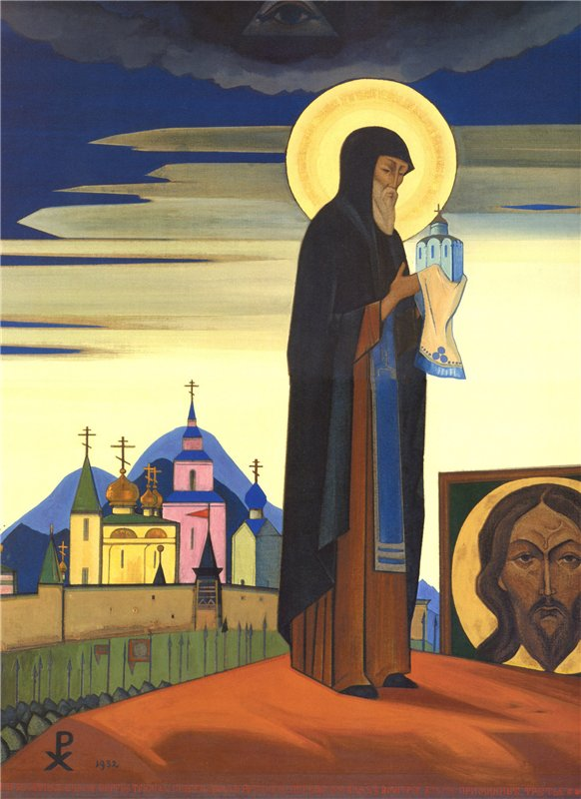

Н.К. Рерих. «Святой Сергий Радонежский»1932 г.

– Рассмотрите репродукции, обсудите в группах свои впечатления. Ответьте на вопросы. Подготовьте сообщения.
– Какой эпизод из жития святого Сергия запечатлен на картине?
– Какими средствами художнику удалось передать идею произведения (композиция, колорит и т.д.)

Карточка №2
Группа №4
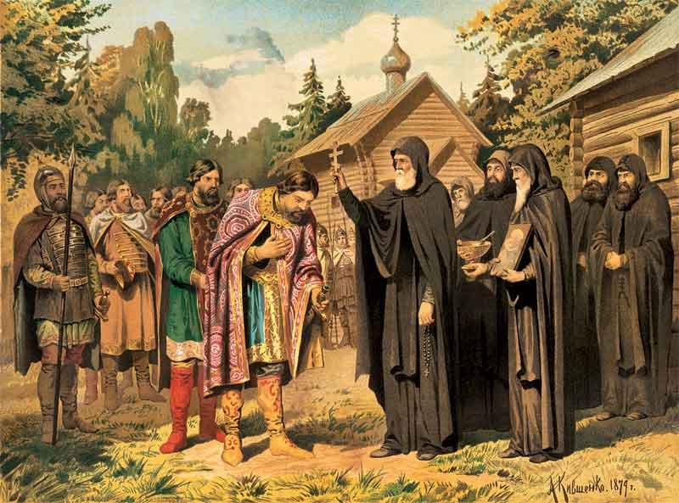

А.Д. Кившенко «Преподобный Сергий Радонежский благословляет московского князя
Дмитрия Ивановича на битву с Мамаем». 1874 г.

– Рассмотрите репродукции, обсудите в группах свои впечатления. Ответьте на вопросы. Подготовьте сообщения.
– Какой эпизод из жития святого Сергия запечатлен на картине?
– Какими средствами художнику удалось передать идею произведения (композиция, колорит и т.д.)

Карточка №2
Группа №5

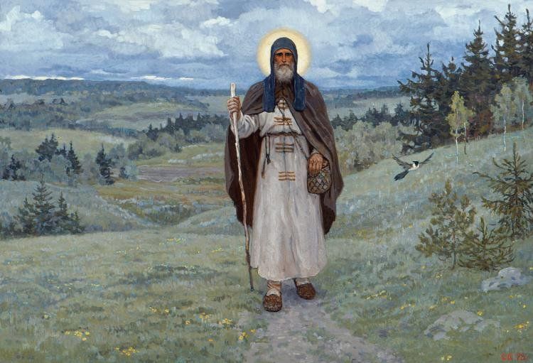
С.Н. Ефошкин «Преподобный Сергий Радонежский. По Руси». 1998 г.

– Рассмотрите репродукции, обсудите в группах свои впечатления. Ответьте на вопросы. Подготовьте сообщения.
– Какой эпизод из жития святого Сергия запечатлен на картине?
– Какими средствами художнику удалось передать идею произведения (композиция, колорит и т.д.)

